Khoa Công nghệ thông tin Bài 1
Đại Học Đà Lạt

Cho sơ đồ mạng sau:
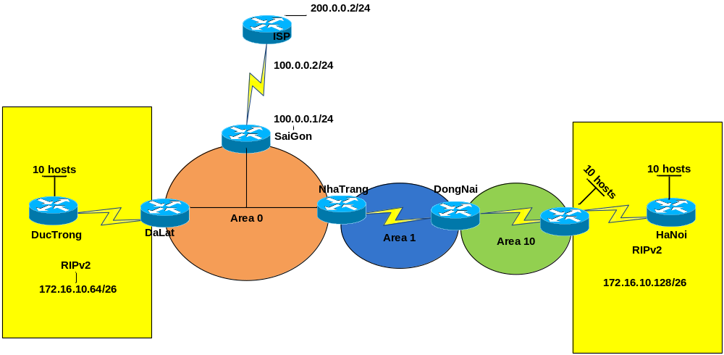
Chú ý:
- Mạng OSPF sử dụng miền địa chỉ: 10.0.0.32/28.
- Cấu hình cho tất cả các mạng thông với nhau

Câu 1(1 điểm): Sử dụng packet tracer vẽ chi tiết theo sơ đồ mạng trên. Cấu hình thông tin hostname, telnet, và gán IP (gán chi tiết trong sơ đồ mạng) cho các Router.
Câu 2(4 điểm): Cấu hình OSPF tương ứng cho các mạng trên. Cấu hình SaiGon là DR và DaLat là BDR.
Câu 3(3 điểm): Cấu hình EIGRP cho hệ thống mạng trên.
Câu 4(2 điểm): Cấu hình static route cho hệ thống mạng trên.

(Không sử dụng tài liệu)

